Comune di Meana di Susa

Città Metropolitana di Torino

Ufficio Polizia Locale, tel. 0122/39161,

e-mail polizia@comune.meanadisusa.to.it



ATTENZIONE

MERCOLEDI’ 23/10/2024

DALLE ORE 07:00 ALLE ORE 19:00

(SALVO CONDIZIONI CLIMATICHE AVVERSE)

PARCHEGGIO STAZIONE FERROVIARIA
CHIUSO AL TRANSITO VEICOLARE
E DIVIETO DI SOSTA CON RIMOZIONE FORZATA
A TUTTI I VEICOLI

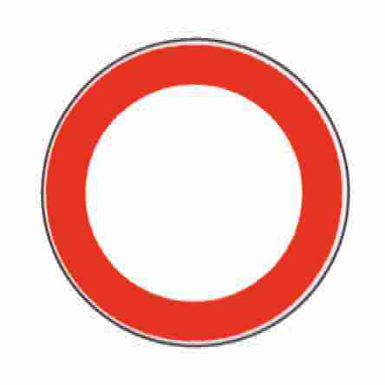

PER LAVORI DI POTATURA ALBERI

